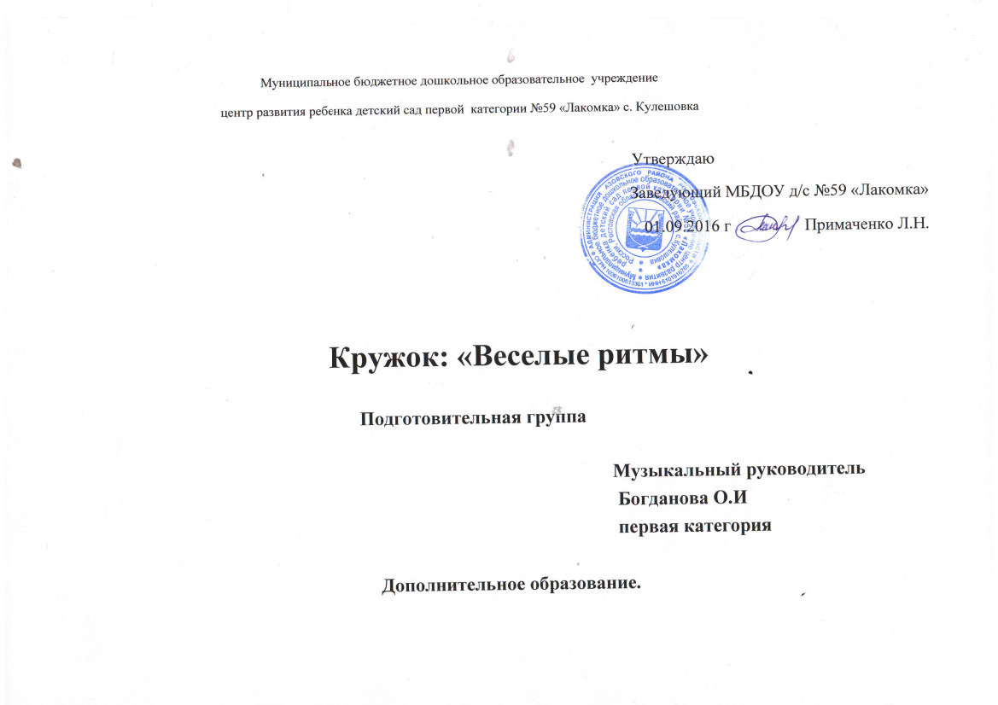
Дополнительное образование.
Кружок: «Веселые ритмы»
ЦЕЛЬ:
Приобщение детей к миру русской народной музыкальной культуре. Эмоционально – эстетическое развитие ребенка.
ЗАДАЧИ:
- Развитие познавательного отношения к миру звуков.
- Развитие музыкальной, ритмической, динамической памяти.
- Развивать чувство ансамбля.
- Развивать творчество детей.
Приемы игры на 2 – х ложках:
- Дети ударяют одной ложкой о другую выпуклой стороной (щечкой), ложки держат за ручки или одна ложка лежит на ладони.
- Удары ручкой одной ложки о «щечку» второй
- «Маятник» - скользящие удары ложкой о ложку.
- «Мячики» - ложки держат в правой руке между первым и вторым, вторым и третьим пальцами. Удар о ладонь левой руки.
- Трещотка» самый распространенный исполнительский прием — ложки ставят между коленом и ладонью левой руки и выполняют удары. Нужно обратить внимание на удары, которые получаются от соприкосновения ложек с левой ладонью;
- Скользящий удар по двум ложками (в правой руке), третьей, (в левой руке).

Кружок «Веселые ритмы»
Список детей.
1. Чугаева Ангелина.
2. Потолоха Никита.
3. Лымарев Александр.
4. Марченков Александр.
5. Береговцова Мария.
6. Карнаух Денис.
7. Тетерна Лиза.
8. Шаповал Егор.
9. Петров Дмитрий.
10. Левченко Иван.
11. Горбунов Алексей.
12. Ежов Михаил.
13. Стариенко Иван.
14. Кушнарев Евгений.

Планирование 2016 – 2017 год.
Октябрь.
Тема занятия | Программное содержание | Репертуар | Оборудование
1 Русское народное творчество Знакомство с народными промыслами.  «Золотая Хохлома»  2.Музыкальный фольклор. Беседа о быте русского народа  3.Русские народные песни  4.Русские народные инструменты | Познакомить детей с русским народным творчеством и музыкальным фольклором  Познакомить детей с образцами детского творчества  Познакомить детей с образцами детского творчества  Слушать солирующие инструменты в сопровождении оркестра р.н. инструментов. Запомнить названия инструментов | 1 .Потешки, приговорки. 2.Русские народные песни. 3.Частушки.  1.3аклички.  2.Потешки.  3.Приговорки.  1.Светит месяц.  2.Барыня.  3.Наигрыш.  Плясовой наигрыш (гусли).  2.Страдания (гармонь).  3.Трепак (балалайка).  4.Светит месяц (ложки). | Мультимедий  ный экран, проектор, компьютер.  Муз.центр

Ноябрь.
Тема занятия | Программное содержание | Репертуар | Оборудование
1.Познакомить с приёмами игры на ложках.  2.Частушки  3.Русские народные песни, хороводы | 1 .Маятник - скользящие удары ложки о ложку. 2.Мячики-удары по колену.  Познакомить детей с частушками. Аккомпанировать пению хлопками, игрой на ложках.  Разучивать р.н. песни, инсценировать их содержание. | 1 Р.Н.М. Светит месяц  Детские частушки  1 «А я по лугу».  2. «Как на тоненький ледок». | Деревянные ложки.  Мультимедийный экран, проектор, компьютер.  Шумовые инструменты (бубен, ложки, бубенцы)  Атрибуты для инсценирования песен.

Декабрь.
Тема занятия | Программное содержание | Репертуар | Оборудование
1.Познакомить с понятиями: сильная доля, пульс музыки  2.История  Рождества, Святок  Подручные инструменты  3.Мажор, минор, затакт. | Учить играть простейшие партитуры в размере 2/4  Познакомить детей с  историей  возникновения  праздника.  Познакомить с  Колядками  Аккомпанировать на подручных инструментах. | 1 Я иду с цветами.  2.Василёк.  1 .Коляда-  коляда.  Щедрый вечер.  Коляда - моляда.  1. «Пойду ль, выйду ль я».  2. «Полянка».  3. «А я по-лугу». | Деревянные ложки.  Мультимедийный экран, проектор, компьютер.  Муз. Центр.  Деревянные ложки.
Январь.
Тема занятия | Программное содержание | Репертуар | Оборудование
1 .Элементарная музыкальная грамота. Понятия: тоника, пауза  2.Творческие задания | Познакомить с ритмами: четверть, две восьмых, пауза, четверть.  Запомнить текст, аккомпанировать на ложках  Сочинить ритм на заданный текст. | 1. «Я на горку шла».  2. «Как на тоненький ледок».  3. «Ах, вы сени».  1. «Жили у бабуси»  2. «Тень, тень»  3. «Как у наших, у ворот». | Фланелеграф, ноты.  Муз. Центр  Деревянные ложки,  бубны.

Февраль.
Тема занятия | Программное содержание | Репертуар | Оборудование
1.Русские пляски, хороводы  2.Русские народные подвижные игры  3.Элементарная музыкальная грамота | Запомнить текст, двигаться, аккомпанируя на ложках.  Запомнить текст,  правила игры.  Эмоционально  передавать  музыкально-игровые  образы.  Объяснить понятия долгие и короткие звуки.  «Музыкальные загадки» | 1.Во кузнице.  2.А я по лугу  3. «Мыл казак».  1.Гори ясно.  2.Плетень.  3.Баба-Яга.  Русские  народные  мелоди | Ложки.  Шумовые  инструменты.  Ложки, бубны, трещотки, рубель,  маракасы.

Март.
Тема занятия | Программное содержание | Репертуар | Оборудование
1.Игра в ансамбле  2. Игра в ансамбле  3. Упражнения при обучении игры на ложках. | Учить вместе начинать игру на ложках.  Своевременно вступать и заканчивать игру.  Отрабатывать приёмы: "домик", "трещотка". | Грамзапись любой р.н. мелодии.  1. «Bo саду ли».  2. «Светит месяц»  3. «Мыл казак».  Русские  народные  мелодии. | Муз.центр.  Ложки.

Апрель.
Тема занятия | Программное содержание | Репертуар | Оборудование
1.Игра в ансамбле  2.Творческие задания  3 .Игра в ансамбле | Слышать смену музыкальных фраз, частей.  Выполнять импровизации на шумовых инструментах.  Соблюдать общий темп, динамику. | - « Я на горку шла».  - «Ах вы, сени»  Русские народные мелодии.  1. « Я на горку шла».  2. «Ах вы, сени».  3. "Утушка луговая». | Ложки.  Погремушки, бубны,  Колокольчики, самодельные инструменты.  Ложки.

Май.
Тема занятия | Программное содержание | Репертуар | Оборудование
1.Игра в ансамбле, танцевать с ложками.  2.Игра в ансамбле | Играть всем ансамблем, исполняя знакомые песни, попевки, танцы.  Закрепление и  повторение | 1 «Мыл казак»  2. «Светит месяц».  3. «Полянка».  4. «Во саду ли».  Весь репертуар за год. | Ложки.  Ложки, шумовые  инструменты.

